**南昌大学大学生创新创业**

**教育管理平台学生操作手册**

**2021.09**

# 文档目的

本文档主要为学生熟悉系统的各项功能和日常使用提供参考。

# 访问地址

客户端可采用chrome、Firefox等主流浏览器输入https://scjypt.ncu.edu.cn/credit/homemain地址访问。

# 系统功能说明

**3.1 首页**

* 顶部栏：包括创新创业教育管理平台的首页、学科竞赛、科研选题、双创项目、历届项目、新闻动态、资讯下载七个栏目(**（注：目前仅可使用科研训练项目模块）**，点击菜单进入相应的栏目页面；
* 右上角为登录的入口，点击“学生登录”跳转到登录页面，登录账号、密码与教务管理系统相同。

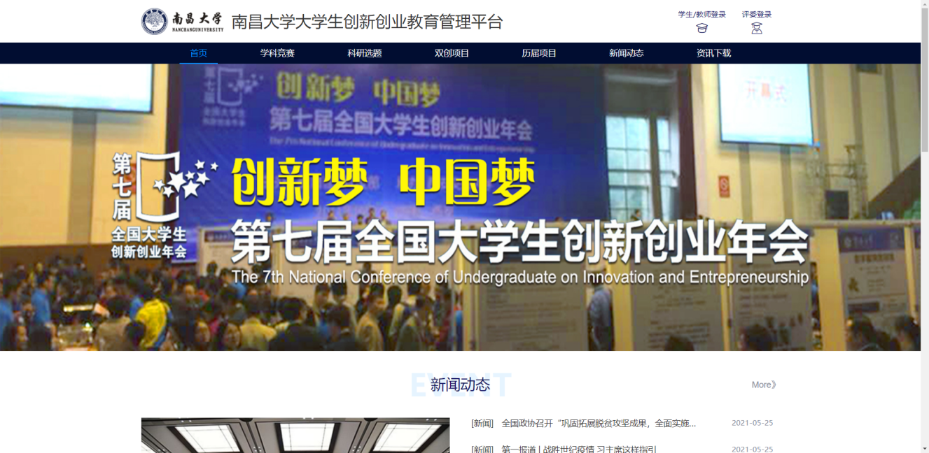

**3.2 登录**

1）登录页面，填写学号、密码进行登录，登录账号、密码与教务管理系统相同。

也可使用南昌大学综合门户登录

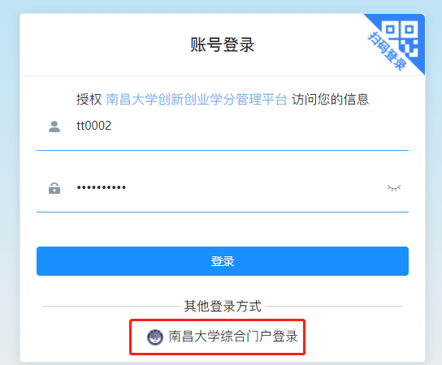

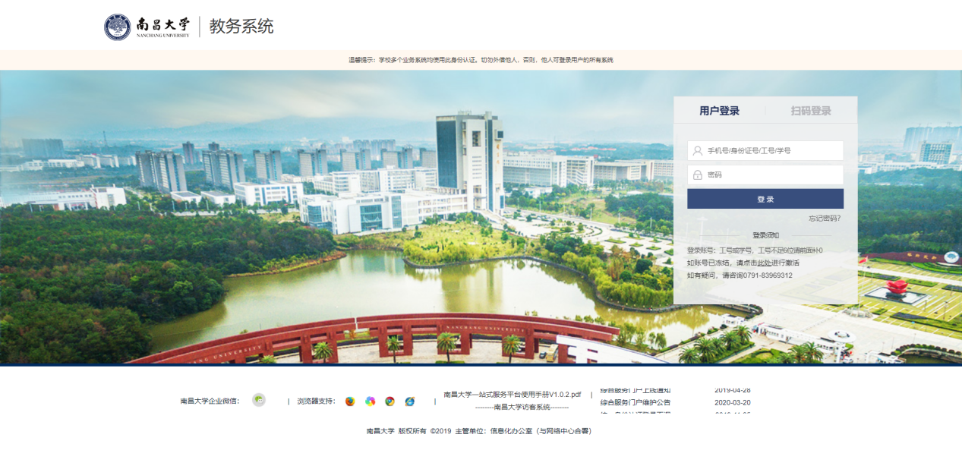

**3.3 个人中心**

1） 学生登录后鼠标放置个人中心，点击进入学生主页可进入个人中心页面，可查看个人资料、项目信息、申报情况等；

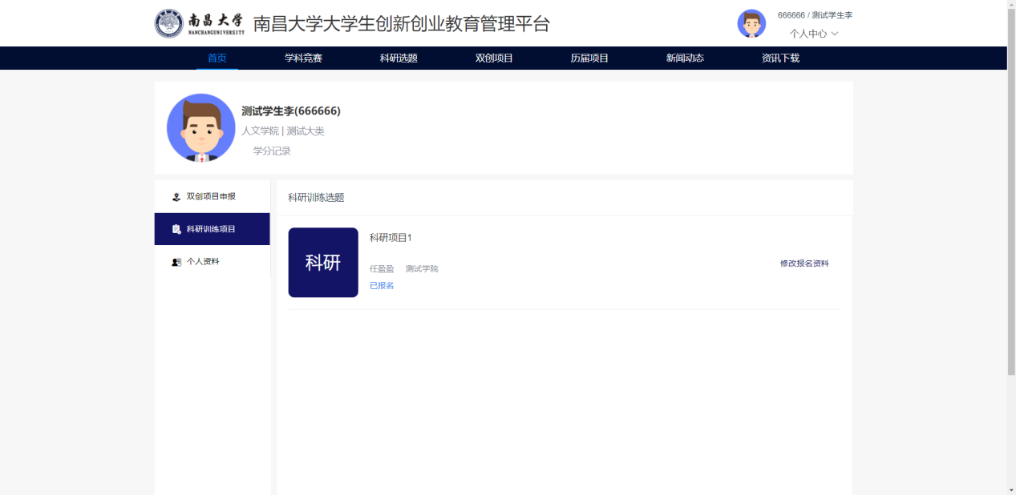

2）科研训练项目，可查看我报名的项目。

* + 我报名的项目：我作为学生报名参与的项目；
  + 项目的编辑和修改：在教师还未录取或不录取时，可进行报名资料的修改，其他时候无法修改报名项目资料。

